**Desafío 1**

**Benito Castillo 17227604**

**1.- Abrir la ventana de comandos del sistema operativo (cmd) y escribir el comando para mostrar la versión de Git que tiene instalada**

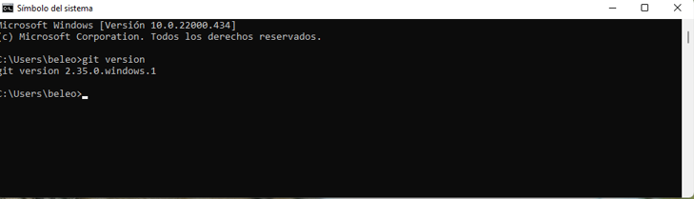

**2.- Usando el "Explorador de Windows", crear una carpeta con su número de cédula en el escritorio de la Windows. Luego abra la herramienta Git Bash en esta ubicación o ruta y muestre el contenido de la carpeta**

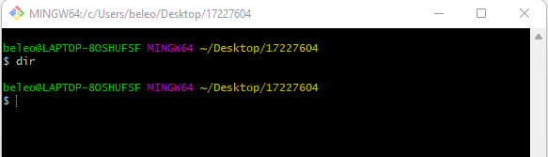

**3.- Escribir el comando para crear un repositorio nuevo en la carpeta que acaba de crear. Active al visualización de los archivos ocultos en el sistema operativo y haga una captura de pantalla que muestre tanto la ejecución del comando como el resultado de la creación de la carpeta .git en su carpeta**

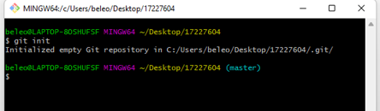

**4.- Agregar 10 archivos de diferentes tipo en su carpeta. Luego debe agregar al repositorio 3 de estos archivos (cualquiera de ellos). Los debe agregar uno por uno (debe hacer la captura de cada comando o una captura que muestre la ejecución de los 3 comandos)**

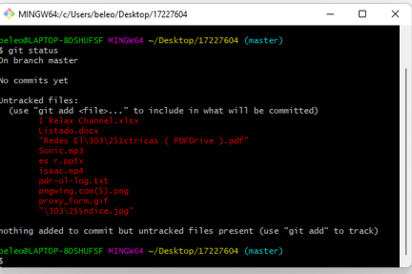

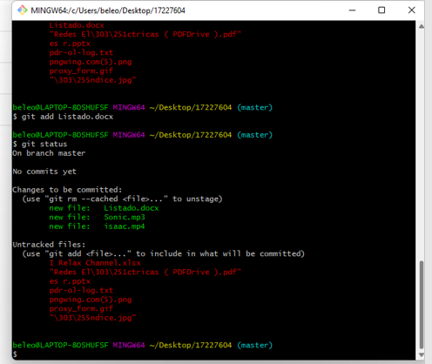

**5.- Crear el archivo .gitignore y agregar en éste el nombre de 3 de los archivos que agregó a la carpeta (que no sean los que usó en el objetivo anterior). Luego, muestre el estado del repositorio, donde se vean los archivos rastreados y los no rastreados. Si usó correctamente el .gitignore, no deberían aparecer esos archivos al ver el estado del repositorio**

